На аттракционах за мечтой

26 марта 2019 года, совместно с родителями в нашем детском саду «Сибирячок» прошёл ежегодный областной форум «Большая перемена» на тему «От детской мечты - к будущей профессии»
В рамках данного мероприятия в группе раннего возраста «Солнышко»
родителям было предложено самим ощутить атмосферу детской жизни, своими глазами увидеть работу педагогов: понять ребенка, помочь ему быть самим собой.
В ходе проведения нашего форума была организована сюжетно-ролевая игра «Автобус» для родителей, где они вместе с детьми отправились в парк кататься на аттракционнах.
Водителя автобуса выбрали по считалочке. Пассажиры, заняв свои места, приобрели билеты и поехали в парк. Под весёлую песенку: «Мы в автобусе сидим…»
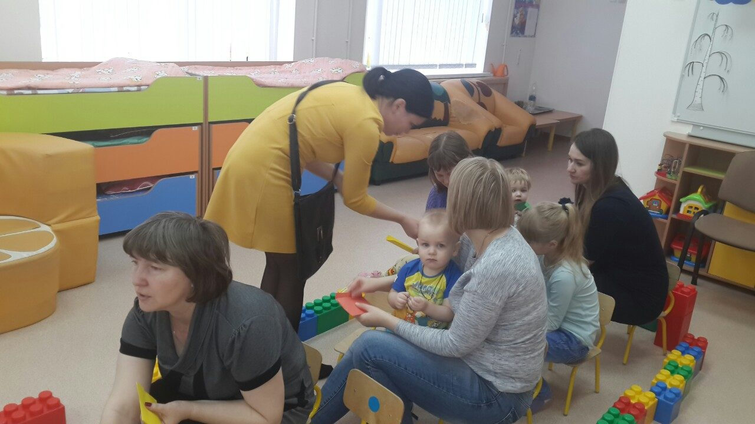

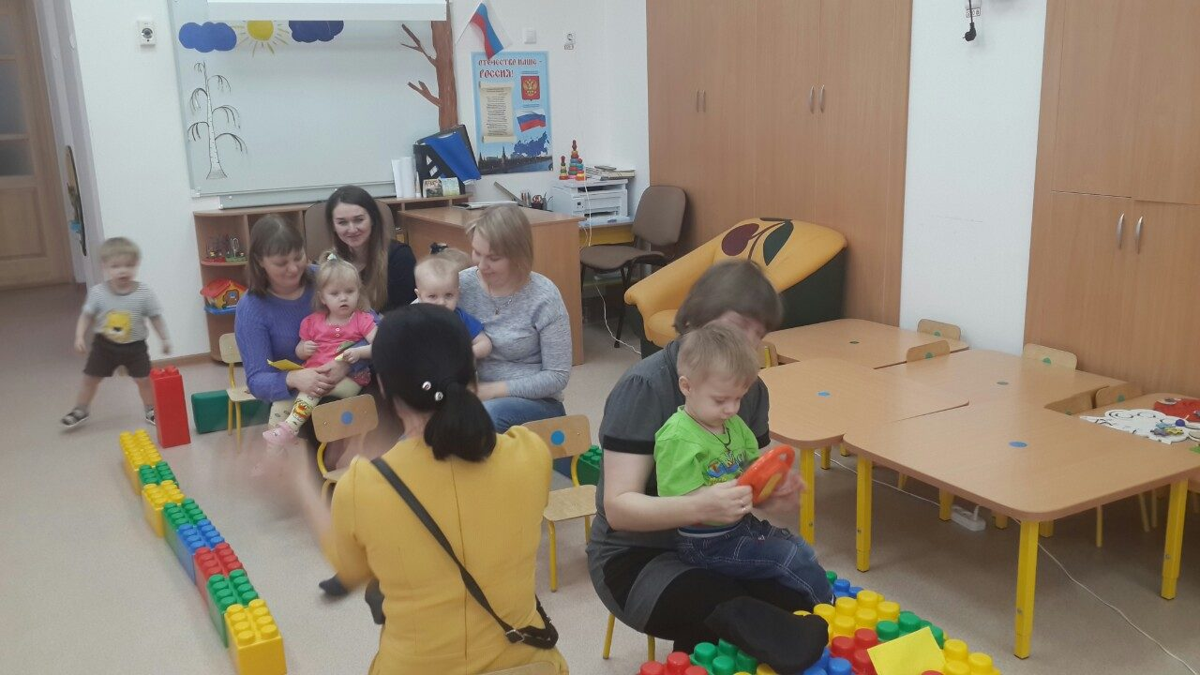

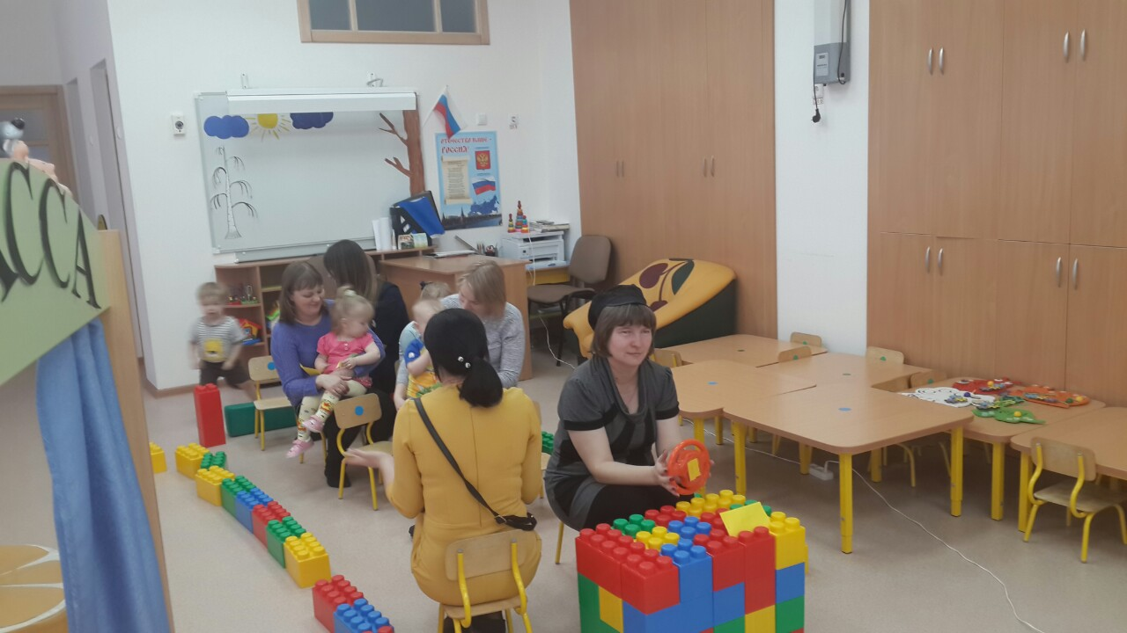

По приезду в парк участникам игры, было предложено в кассе парка пробрести билеты на аттракционны.

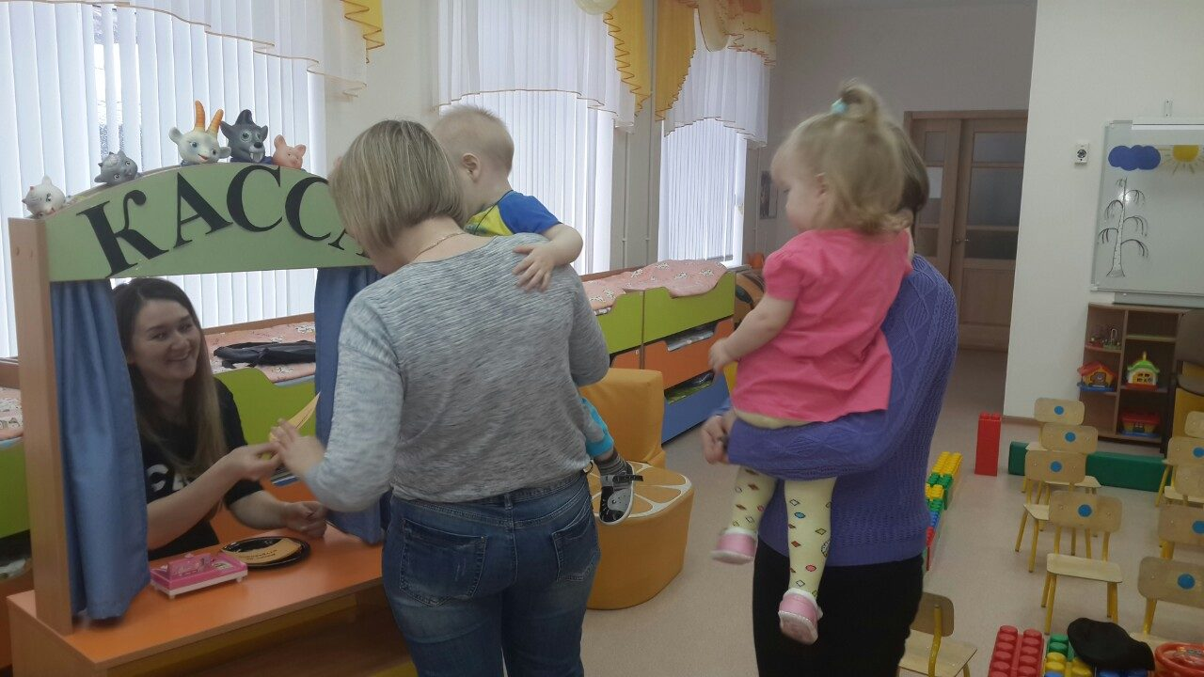

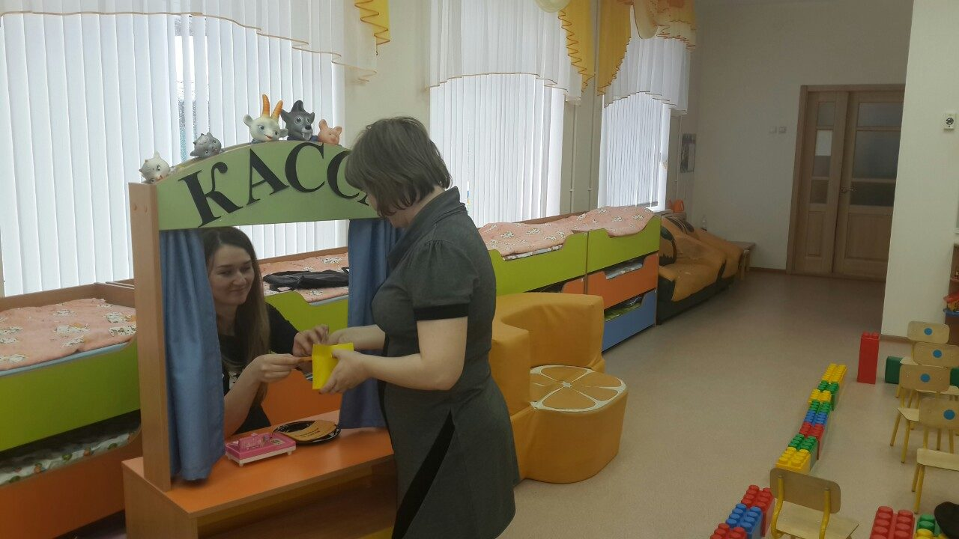

Первым аттракционном был «Автодром» - катание на машинках.
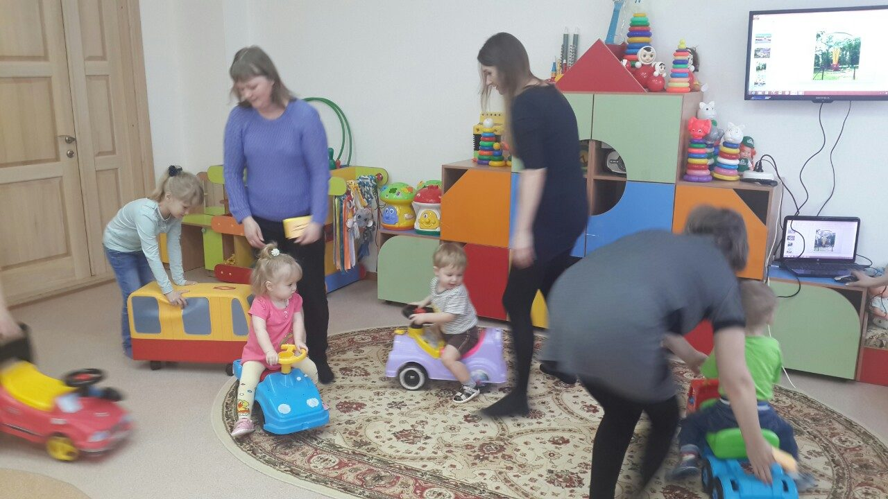

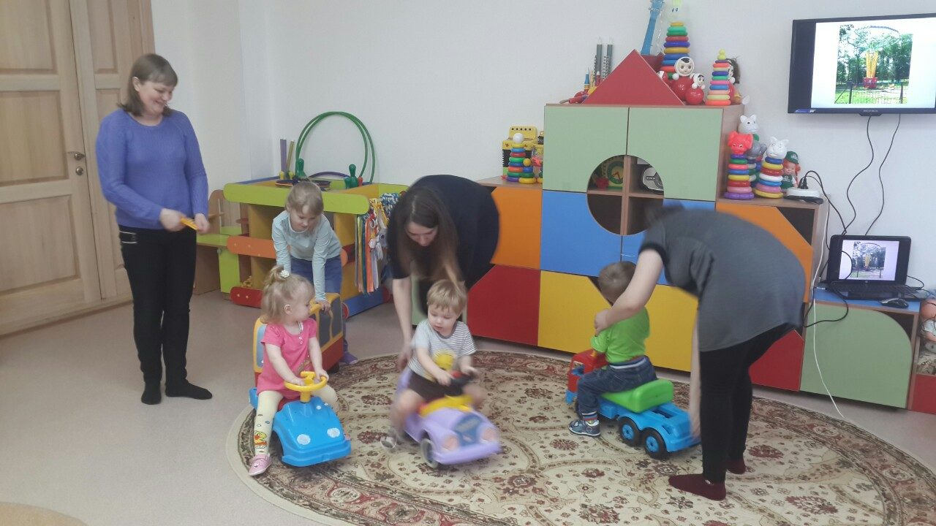

Вторым аттракционном была « Карусель».
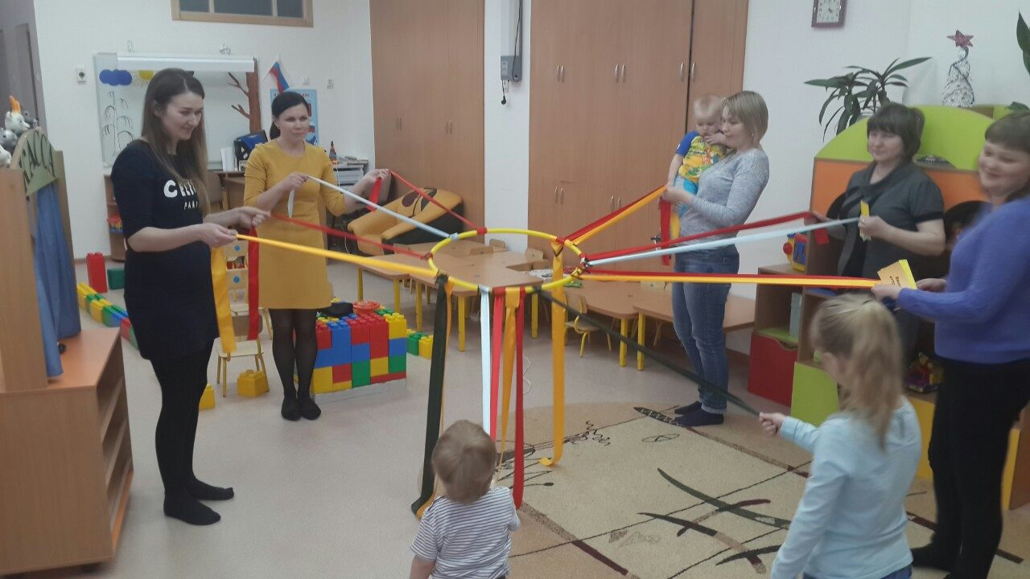

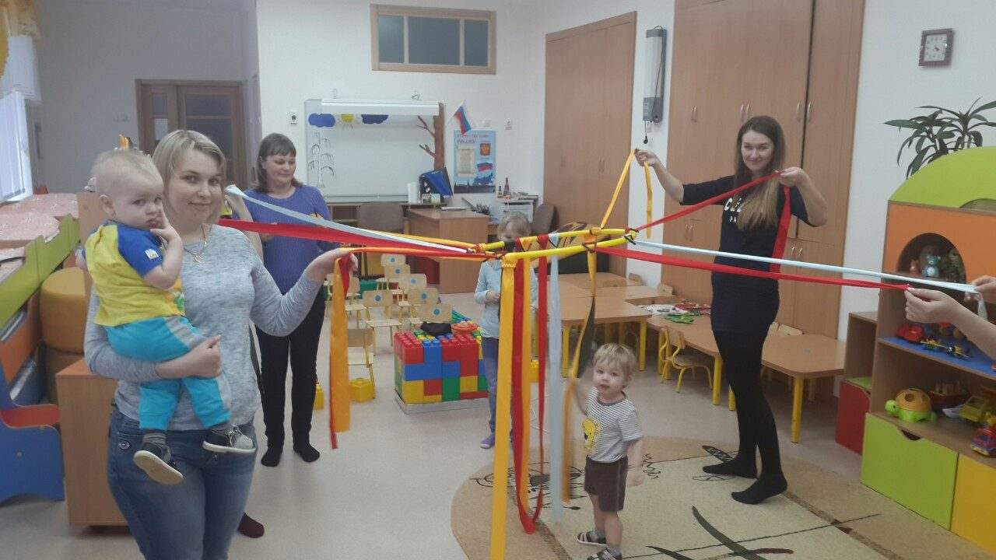

В завершение мероприятия всем гостям подарили подарки - воздушные шары, в знак хорошего настроения.
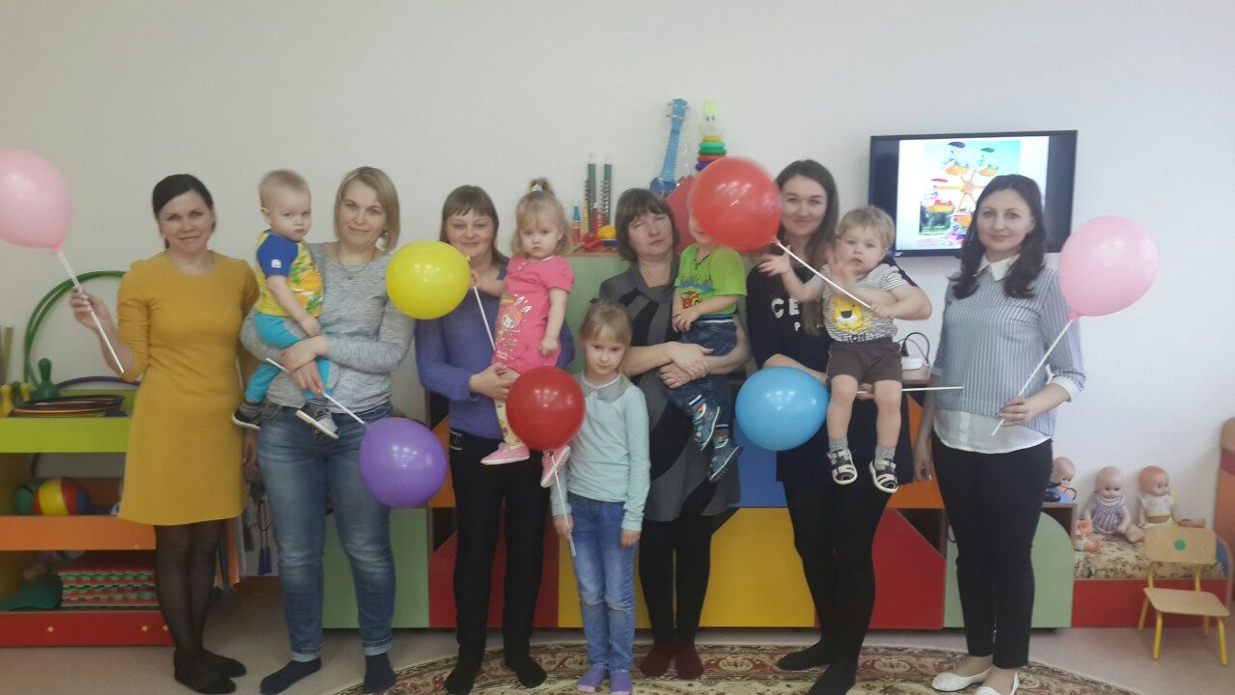

В ходе проведённого мероприятия родители получили возможность ненадолго стать детьми и снова побывать в теплой атмосфере детского сада. Зарядились энергией детства и позитивными эмоциями!!!

Автор: Путинцева Наталья Александровна, воспитатель МАДОУ АР детский сад «Сибирячок» корпус № 1

